一睹眾哲神采
我不常在漫長的飛行旅程中與人攀談，在陌生人周圍我總有些害羞。但最近一次從美東返家的長途飛行中，我和身旁一位了不起的75歲女性，聊了整整5個小時。Stefi來自美國佛蒙特州，曾是位金銀匠師、也是德國移民。我們的對話內容從珠寶製作的藝術、佛蒙特州的冬天，漫談到她住猶他州的兒孫；她正要去探望他們。
一陣子後，話題轉向她住柏林的童年時光，那時正值第二次世界大戰末期。坐在我身旁的，正是一位曾經大戰洗禮的倖存者，是一條活生生的靈魂，既非士兵、亦非前線或後方工廠作業線的一員，而是無端被捲入不幸戰亂中一般人。憑著鮮明的記憶她重述了自己曾親眼目睹的故事，當時她與母親和姐妹們蜷縮在地下室裡，夾縫中求生存直到戰爭尾聲，並遭逢柏林戰役（Battle of Berlin），目睹蘇聯紅軍（Red Army）佔領柏林。她的腦海裡，這一切依然歷歷在目、栩栩如生。但我腦海裡能想像得的，卻盡是單調的黑白畫面；我這一代的任何人所見過的二次大戰影像，除黑白分明外、別無他色。
旅途過後幾天，Stefi與我回到各自的生活軌道上，我思考起人的記憶與歷史記錄間的差距。物理學界也有類似的例子，以黑白對比的影像保存夙昔的典型。我這領域中最有名的照片之一，便是1927年十月於布魯塞爾市（Brussels）舉行的第五屆索爾維會議（the Fifth Solvay Conference），該會的主題是電子（Electrons）與光子（Photons）。這會議廣為人知的原因，正是因為這張具代表性的黑白照，及當中的與會者。
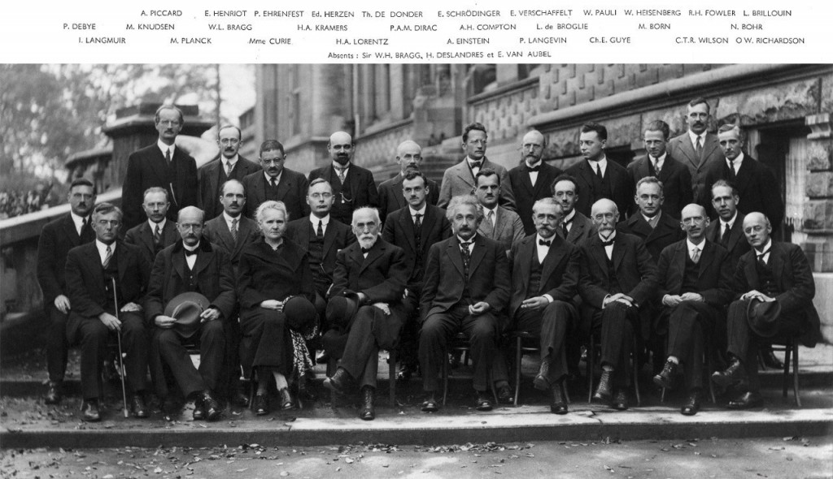
圖一：於1927年布魯塞爾索爾維電子和光子會議（Solvay Conference on Electrons and Photons）中的與會者。
瀏覽此照，或用手指遊走於照片上方的名字，你會發現這些名字根本是現代物理學發展的同義詞。29名與會者中，有17名後來獲頒諾貝爾獎，其中包括居里夫人（Marie Curie），她是唯一在不同學科獲得兩次諾貝爾獎的人！這張照片捕捉了開創現代物理學的巨擘模樣，是這些人為現今科技世界的發展奠下基礎。此會能流傳至今，成為當代文明口耳相傳的故事，是因為愛因斯坦（Einstein）在會中道出了他的至理名言：「上帝不玩弄骰子！」；尼爾斯‧波耳（Neils Bohr）的回答也很經典：「愛因斯坦，不要告訴上帝祂該做什麼！」
對我們許多置身物理學的局中人而言，這些人是科學的象徵、楷模、和靈感。我們熟知他們的名字與他們的故事，我們能輕而易舉地從照片中認出他們，就像認出身旁的朋友一樣。但畢竟這都只是了無生氣、沉默無言的粗顆粒黑白群像。我認識 （所知道）的人當中，沒有誰曾與愛因斯坦、波耳、海森堡（Heisenberg）、或居里夫人邂逅；從沒有人能為我敘述這些偉大思想家還在世時的粲然神采。
很有趣的事實是，儘管這些歷史影像全是黑白的，但是彩色攝影早在此會的66年前，便由另一位偉大的物理學家詹姆斯‧馬克士威（James Clerk Maxwell）創想出來了。
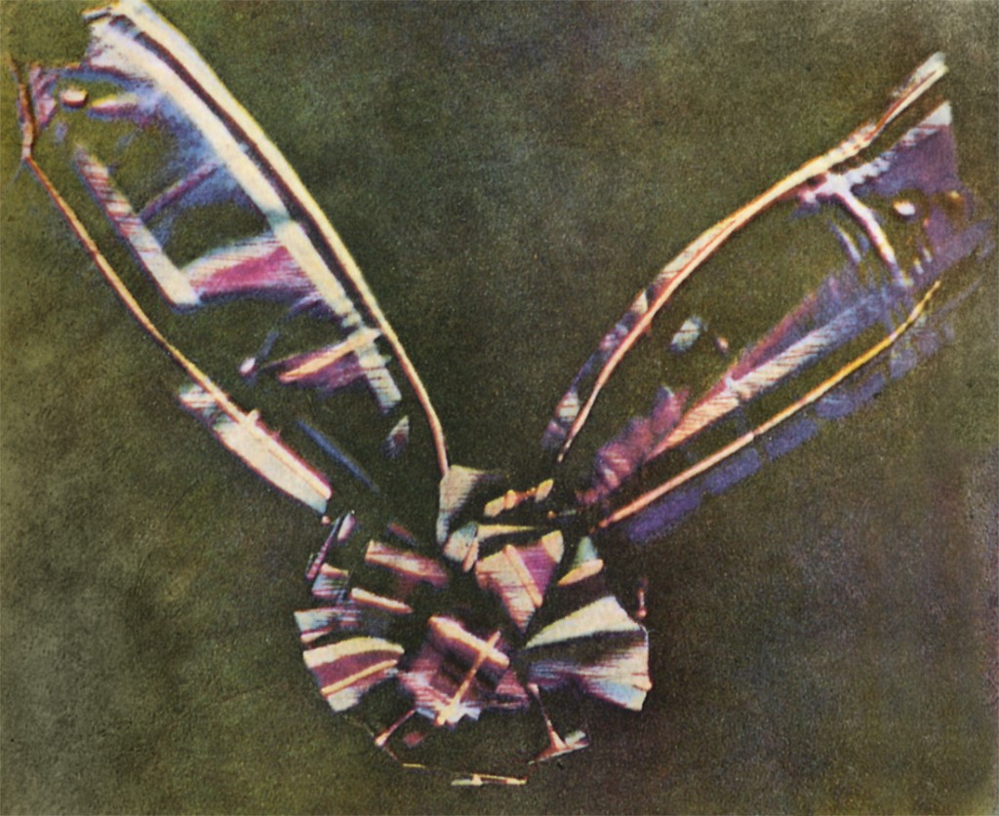
圖二 史上首禎彩色照片，於1861年由托馬斯‧薩頓（Thomas Sutton） 協助詹姆斯‧馬克士威（James Clerk Maxwell）所攝。 該圖像是一條以三色投影技術拍下的蘇格蘭格紋緞帶。
當時的彩色攝影，是先以紅、綠、藍三種彩色濾鏡拍攝圖片，得到三張黑白照後，再將三張黑白照透過濾鏡重新投影，如此彩色圖像便能顯現。此原則或多或少，與今日的電視及電腦螢幕色彩生成法相同。如果你在閱讀此文時仔細盯著螢幕，你會看見螢幕上的像素正是以紅、綠、藍三色組成。
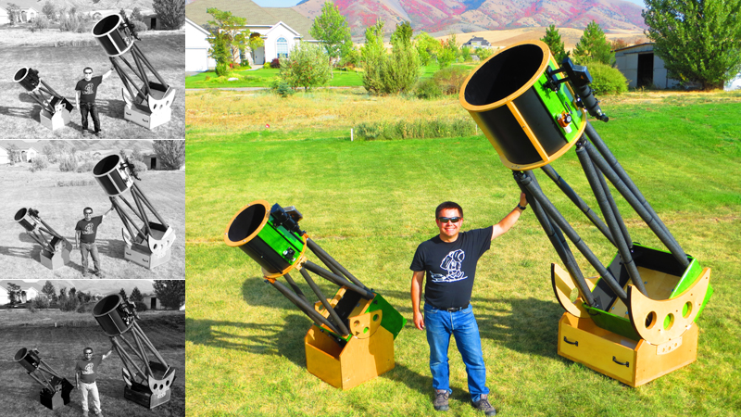
圖三 利用色彩三原色（RGB）成像的例子。 左側的三個黑白影像分別透過紅（上）、藍（中）、和綠（下）三色濾鏡拍攝下來。 當這三張照片透過彩色濾鏡重組後，全彩圖像（右）便出現了。
此蘇格蘭格紋照片，是在馬克士威授課的講座上製成的。馬克士威對光與色彩的興趣，始源於他的創見：他是史上首位理解到電力和磁力等不同物理現象之間，存在著關連的人。這兩物理現象的統一，如今稱為「電磁學」（electromagnetism） 。而這統一的學說引領了另一發現：電磁現象的代言人就是光。今天，用來描述電磁現象的四個方程式，便稱作馬克士威方程組（Maxwell Equations）。
科學是浩瀚無邊的，每為一新發現興高采烈之際，新的奧秘與疑惑往往伴隨而來。電磁學的其中一個重大成就，就是證明了光其實是一種波，而波的屬性 （波長，或頻率 ）決定了我們的雙眼如何感知顏色。
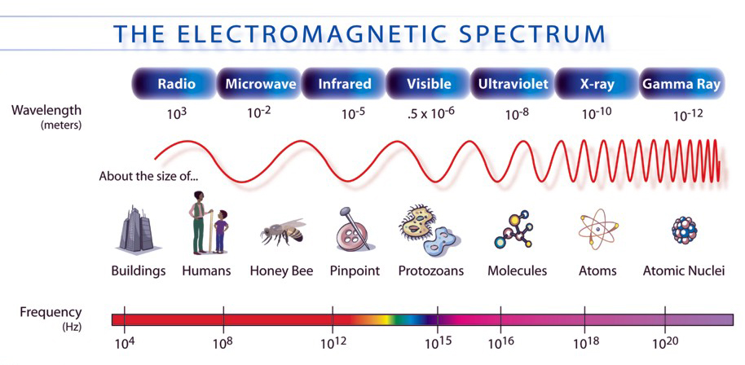
圖四 電磁波譜：利用光（或「顏色」）具備的各種不同性質，描述出各種類別的光。 人眼能看到的是可見光，它位在波譜中間一個的小小彩虹區段。
藉由可測量的特性來定義光的顏色，這對人類而言是一大突破，不僅幫助我們理解周圍的世界，同時也帶我們發現，有許多光的「顏色」人眼是根本看不見的！這類光已是我們耳熟能詳的，像是無線電光、微波光、紅外光、紫外光、和X光。但是知道一個事物的確存在（「看哪，紅外光！」），能測量它的屬性（「這個無線電波的波長是21公釐。」），不見得清楚它為何存在。自然界裡怎會有這麼多種光呢，以及為什麼，要等到二十世紀早期，這些奧祕才由參與索爾維會議的偉大心靈們一一解開。
愛因斯坦發現了宇宙有一舉目通用的速限，即是真空之中沒有什麼跑得比光速還快。馬克斯‧普朗克（Max Planck）假設微觀世界裡，能量是由量子（quanta）的離散包傳遞，有光的情況下，這些量子就是光子（photons）。尼爾斯‧波耳使用普朗克的假說來解釋原子是如何產生離散頻譜線，等於是替原子找到有色指紋，好在週期表上相互區分。居里夫人發現鈾具有X射線的輻射特質，是首位假設X射線來自原子本身的科學家，這無疑是一透徹的洞察，推翻長久以來原子不可分割的假說，並首度啟發了當代對放射性物質的認識。路易‧德布羅意則逐漸瞭解了基本粒子的規模，物體居然可以同時表現為波和粒子，這種「雙重性」的特色凸顯了量子世界的奇異，絕非是我們日常經驗裡熟悉的鬆餅、福斯汽車（Volkswagens）和家雀等尋常事物能比擬。埃爾溫‧薛丁格（Erwin Schroedinger）把量子假說提昇到更普遍的範疇，發展了一個數學方程（現在以他的名字命名），使我們能預測原子世界的實驗結果。他知名的思想（gedanken）實驗，是利用盒裡的一隻貓與一小瓶氰化物，探討「知識」介於宏觀和微觀世界間的神祕差異。類似的成就不勝枚舉。
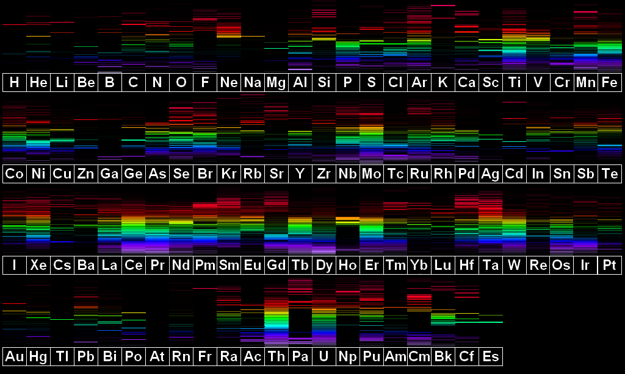
圖五 所有已知化學元素的可見光指紋（「原子光譜」）。 每個原子發射和吸收這些獨特的顏色組合，使我們能夠加以識別。
時興下的政治氣候，經常懷疑科學研究的實用性，質疑把資源挹注在基礎研究，是否能為整體社會帶來任何好處（經濟上或其他層面）。凝視這些索維爾與會者的照片，思考他們為知識文明所做出的貢獻，我們旋即會瞭解，是他們的研究改變了世界；某程度上，是他們的空前思索，為我們現知的世界開天闢地。輻射的發現直接促使放射醫學、輻射殺菌、核電和核武的誕生。原子的活動和原子間相互作用產生的光，後來應用到雷射、LED手電筒，車子或滑板下方酷炫的燈光上，此刻你在電腦螢幕上讀到的像素也源於此。微觀世界的量子力學，以及我們對它的理解，直接影響了積體電路與你所見過的現代電子設備。這些事實恐怕會使人類的時間感故障失衡，畢竟回想量子力學發明的那時，電腦還只是具資料計算功能的機器，沒人能想像「晶片」怎麼做。到了1958年，索爾維會議的31年後，傑克‧基爾比（Jack Kilby）在德州儀器（Texas Instruments）研發出史上首款能工作的積體電路；1970年代，出現了首台使用積體電路、且一般人能負擔的電腦，21世紀初期，智慧型手機隨之誕生。蘋果（Apple）、微軟（Microsoft）、惠普（Hewlett-Packard）、戴爾（Dell）等科技龍頭的崛起，無一不是立足於1920到1930年代間的基礎研究上。
我的思緒回到最初，那記錄往昔的群像。在馬克士威首禎蘇格蘭格紋三色照出現後，彩色攝影術進步相對緩慢。1908年的諾貝爾物理學獎頒給了早期攝影用的色彩感光乳劑，但是，第一卷成功的彩色底片，要等到1935年柯達（Kodak）成立家喻戶曉的科達康（KODACHROME）品牌後，才順利問世。即便如此，彩色攝影比黑白攝影昂貴得多，直到1950年代末期才有廣泛的使用。也就是說，我們的影像歷史，多是由顆粒感厚重的黑白影像所主導的。
正因如此，當這張索爾維會議的照片上週在我朋友的Facebook牆面上流傳時，真是一大驚喜，因為它居然是彩色的！它出乎意料地使我震撼，難以忘懷。有好長一段時間，我只是盯著照片看。我從不知道居里夫人戴的圍巾有一點藍色，愛因斯坦繫著一條具迷幻效果的領帶，而薛丁格別著紅色的領結（保利看著那個領結，是否很羨慕呢？）。但更重要的是，因為畫面上這群人是彩色的，他們彷彿坐在我的對桌一樣清楚立體。這肯定是有些奇怪而扭曲的心理歷程吧，那一抹色彩的迸發，人物臉龐上柔和的膚色，突然使這些科學先驅的存在變得更真實。
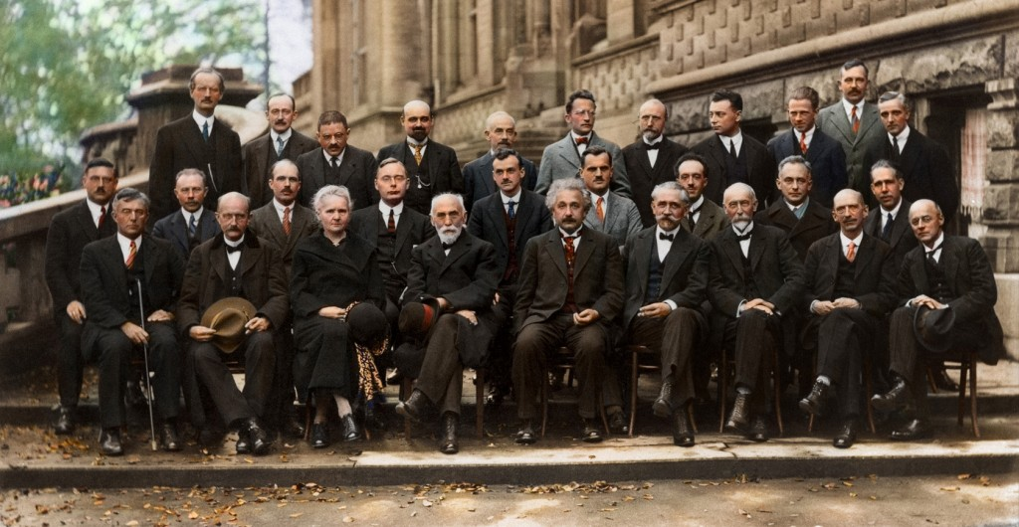
圖六 1927年索爾維會議，與會者的彩色肖像版。
就此，他們不再只是歷史課本上的名字，或幾禎有顆粒感的照片而已；並列人類共享的科學遺產裡，這群卓越非凡的思想家，總算在邈如曠世的科學家手中模樣再現，讓後人能一睹其翩翩神采。
作者：Shane L. Larson
譯者：Angela M.H. （現為自由譯者，歡迎聯繫 angela.mh19@gmail.com）
本文原發表於Write Science[2012-11-21]
編註：根據這篇，原上色者並非透過科學方式得知正確色彩，而是自行根據當時脈絡上色。

